ΘΕΜΑ 2

Δίνεται ορθογώνιο τρίγωνο ΑΒΓ () με ΒΓ = 8 cm. Έστω ΑΜ είναι διάμεσος του τριγώνου και . Αν η γωνία  είναι ίση με 120ο, τότε:

α) Να δείξετε ότι ΑΒ = 4 cm. (Μονάδες 12)

β) Να βρείτε το μήκος της ΜΔ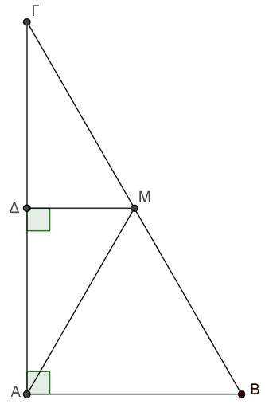. (Μονάδες 13)